Кондрацкова Полина Алексеевна
учитель математики (учитель-практикант)
МАОУ ЛМИ г. Саратова,
Саратов, 2017 год

План-конспект урока повторения и обобщения материала
по геометрии в 6 классе по теме
Геометрический тренинг

Учитель Кондрацкова Полина Алексеевна
Предмет геометрия 6 класс
Авторы учебника Шарыгин И. Ф. (Наглядная геометрия.5-6 кл.: пособие для общеобразовательных учреждений /И. Ф. Шарыгин, Л. Н. Ерганжиева. – М.: Дрофа, 2013. – 208 с. : ил.)
Тема урока Геометрический тренинг
Тип урока урок повторения и обобщения материала

Цель урока: Создание условий для применения учебного материала в новой учебной ситуации.
Задачи:
- Формировать умения замечать различные особенности геометрических фигур, делать выводы из замечательных особенностей;
- Развивать логическое мышление, математическую речь, память, устойчивое внимание;
- Воспитывать интерес к математике, аккуратность, настойчивость в достижении цели.

Саратов 2017

Ход занятия.
Организация внимания учащихся.
I) Сообщение темы и целей занятия
В геометрии очень важно уметь смотреть и видеть, замечать различные особенности геометрических фигур, делать выводы из замеченных особенностей. Все эти умения, которые вместе можно назвать «геометрическим зрением», необходимо постоянно тренировать и развивать. Выполнение упражнений, способствующих развитию таких способностей, называют геометрическим тренингом. Этим мы сегодня и будем заниматься.
II) Основная часть занятия - 30 минут
Задание 1.
Давайте с вами вспомним, что такое отрезок. //
Отрезком называют часть прямой, ограниченную двумя точками.
Откройте учебник на странице 67 и посмотрите рисунок 99б. На отрезке АС взяты точки К, М, В. Сколько получилось отрезков?
На первый взгляд их четыре: АК, КМ, МВ, ВС. На самом же деле их больше. Присмотритесь внимательнее. Назовите мне все отрезки. Сколько их?
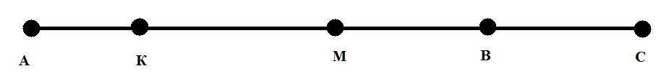
Решение: АК, КМ, МВ, ВС, АМ, АВ, АС, КВ, КС, МС. Всего 10 отрезков.
Задание 2.
Какую фигуру мы будем называть четырехугольником? //
Фигуру, содержащую четыре угла.
А какой четырехугольник называется прямоугольником? //
Четырехугольник, все углы которого являются прямыми.
Посмотрите на рисунок 100. Прямоугольник ABCD разделен на части прямыми KM и OP. Найдите на этом рисунке девять прямоугольников. Что нужно сделать для записи всех этих прямоугольников?
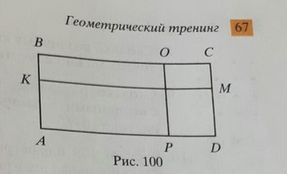
Решение: Надо обозначить точку пересечения прямых KM и OP, например, Т. Тогда прямоугольники - ABCD, ABOP, OCDP, KBCM, AKMD, KBOT, OCMT, AKTP, PTMD.
Задание 3.
У двух человек было два квадратных торта. Каждый сделал на своем торте по два разреза от края до края. При этом у одного получилось три куска, а у другого - четыре. Как это могло быть?
Решение: В одном случае разрезы пересекаются, в другом - нет.
Задание 4.
Посмотрите на доску. На этом рисунке спряталось 20 квадратов с вершинами в данных точках. Давайте попробуем их найти! Чтобы нам было удобнее, нарисуем несколько таких рисунков и обозначим квадраты на них.
Решение:
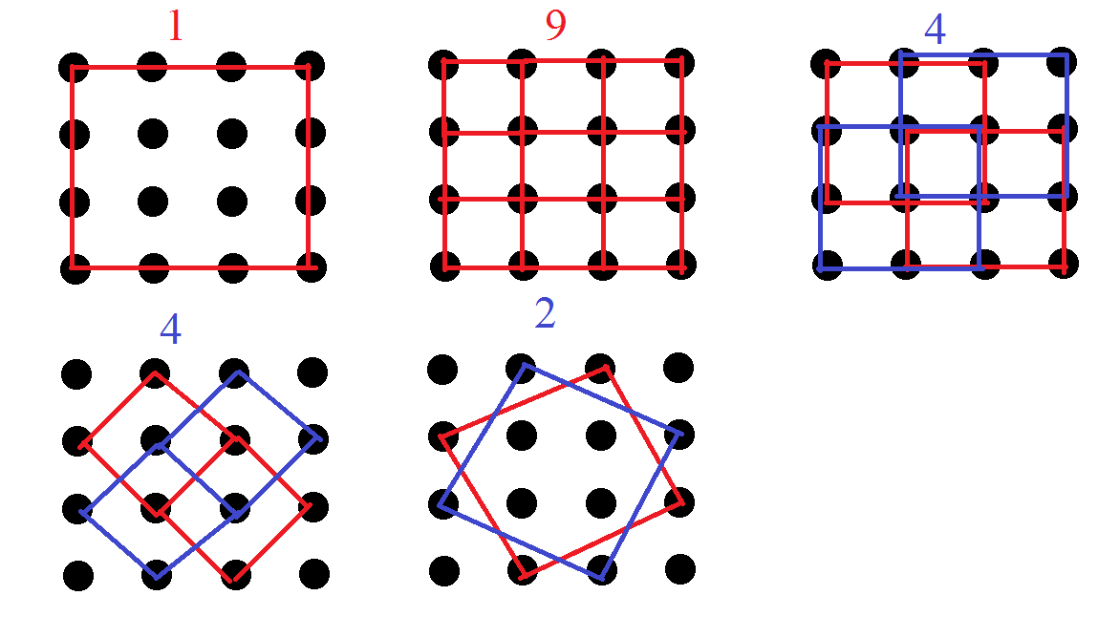
Задание 5.
Посмотрите на рисунок 102. Как называется фигура, изображенная на рисунке? // Треугольник.
Сколько всего треугольников изображено на рисунке?
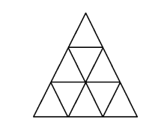
Ответ: 13 треугольников.
Задание 6.
Посмотрите на рисунок 110. Эти два чертежа иллюстрируют одну из древнейших теорем – теорему Пифагора.
Пифагор – древнегреческий ученый, живший в IV веке до нашей эры. Он был философом, математиком.
Посмотрите на эти рисунки и сравните площади заштрихованных квадратов. Что вы заметили?
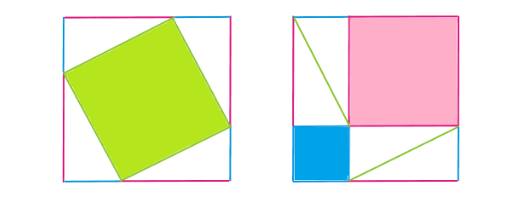
Ответ: Площадь внутреннего квадрата на первом рисунке равна сумме площадей внутренних квадратов на втором рисунке.
III) Рефлексия - 5 минут
Что такое геометрический тренинг?
Какое задание было легче всего?
Какое сложнее всего? Почему?
IV) Подведение итогов урока - 3 минуты
1) Выставление оценок
2) Домашнее задание
Домашнее задание раздается учащимся на индивидуальных карточках.
Задание 1.  Найдите 27 треугольников в фигуре на рисунке. Обозначьте их все в тетради. | 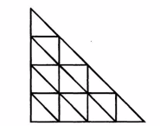
Задание 2.
Посмотрите внимательно на рисунок. Сколько различных равносторонних треугольников с вершинами в данных точках можно начертить? Начертите в тетради все возможные равносторонние треугольники.

Задание 3.  Попробуйте тремя движениями ножа разрезать сыр на восемь равных кусков. | 